Ajustes
Solo dejar periodo 1 y 2 Ejemplo (2025-1 y 2025-2)
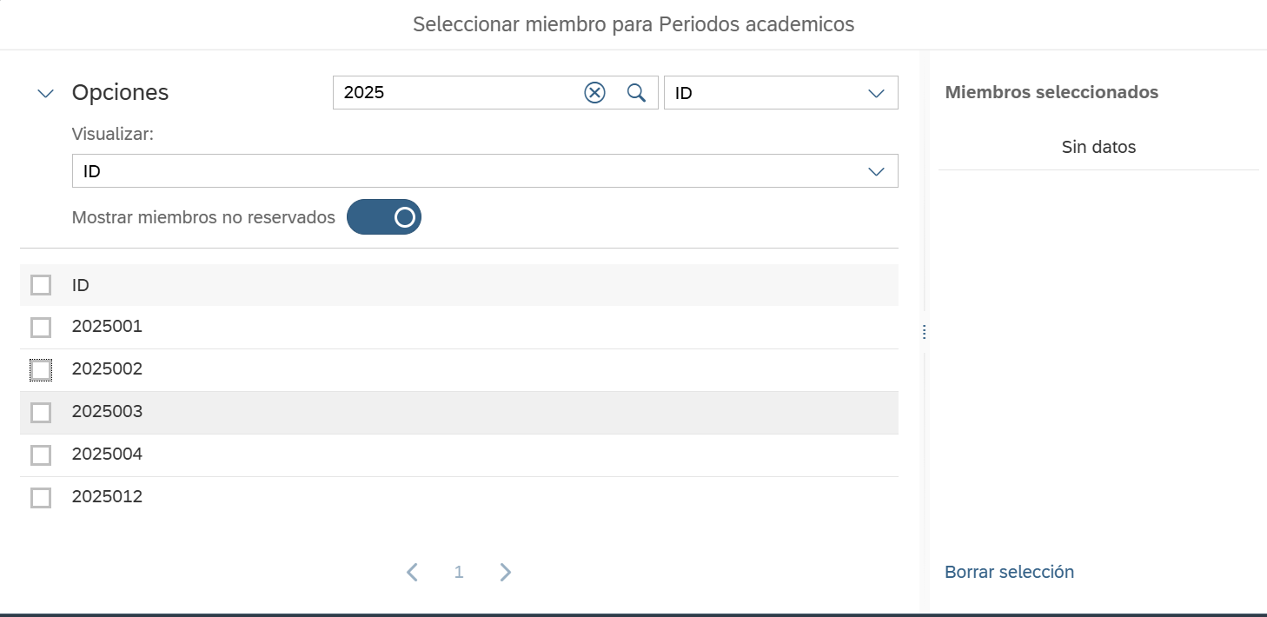
Solo dejar periodo desde el 2019-1
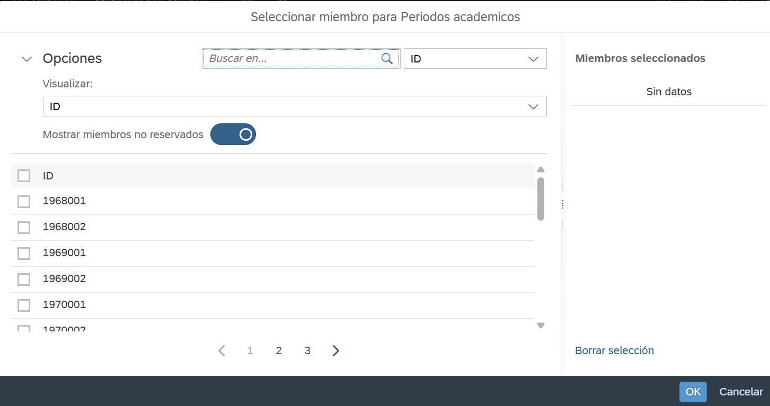
Menciona que tiene créditos convalidados y la ubicación inicial es 1, Es importante revisar los cambios de malla
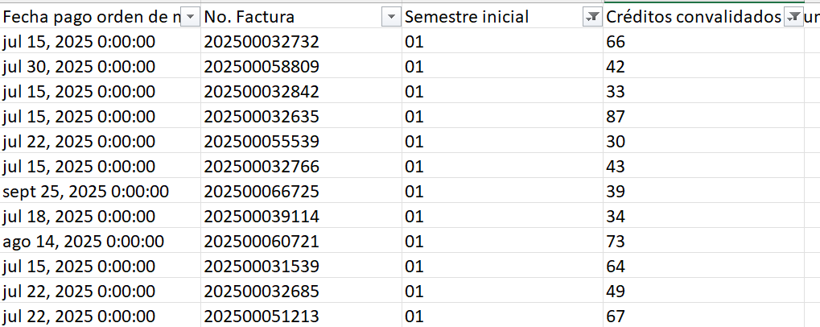

En status aparece tanto en nuevo como en Antiguo
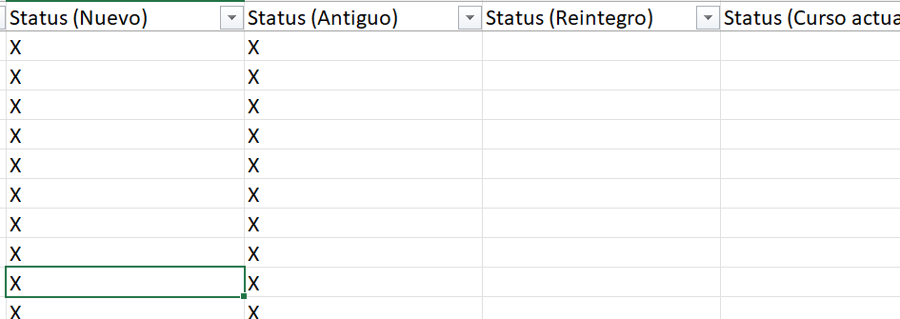
El valor del crédito no aparece en todos los estudiantes
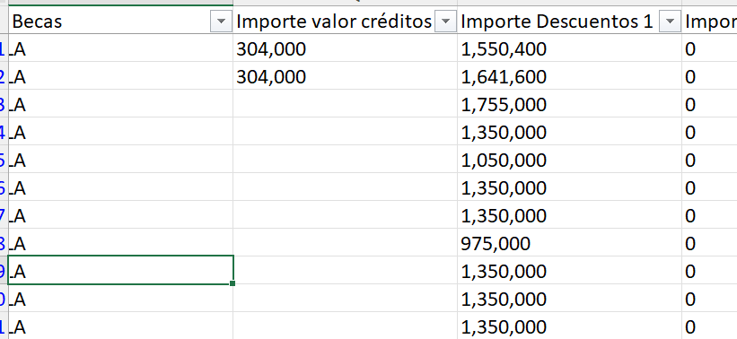
Columnas pendientes
Promedio actual (último periodo)
Promedio acumulado (Todos los periodos)
Créditos a Liquidar (Créditos inscritos en ese periodo)

